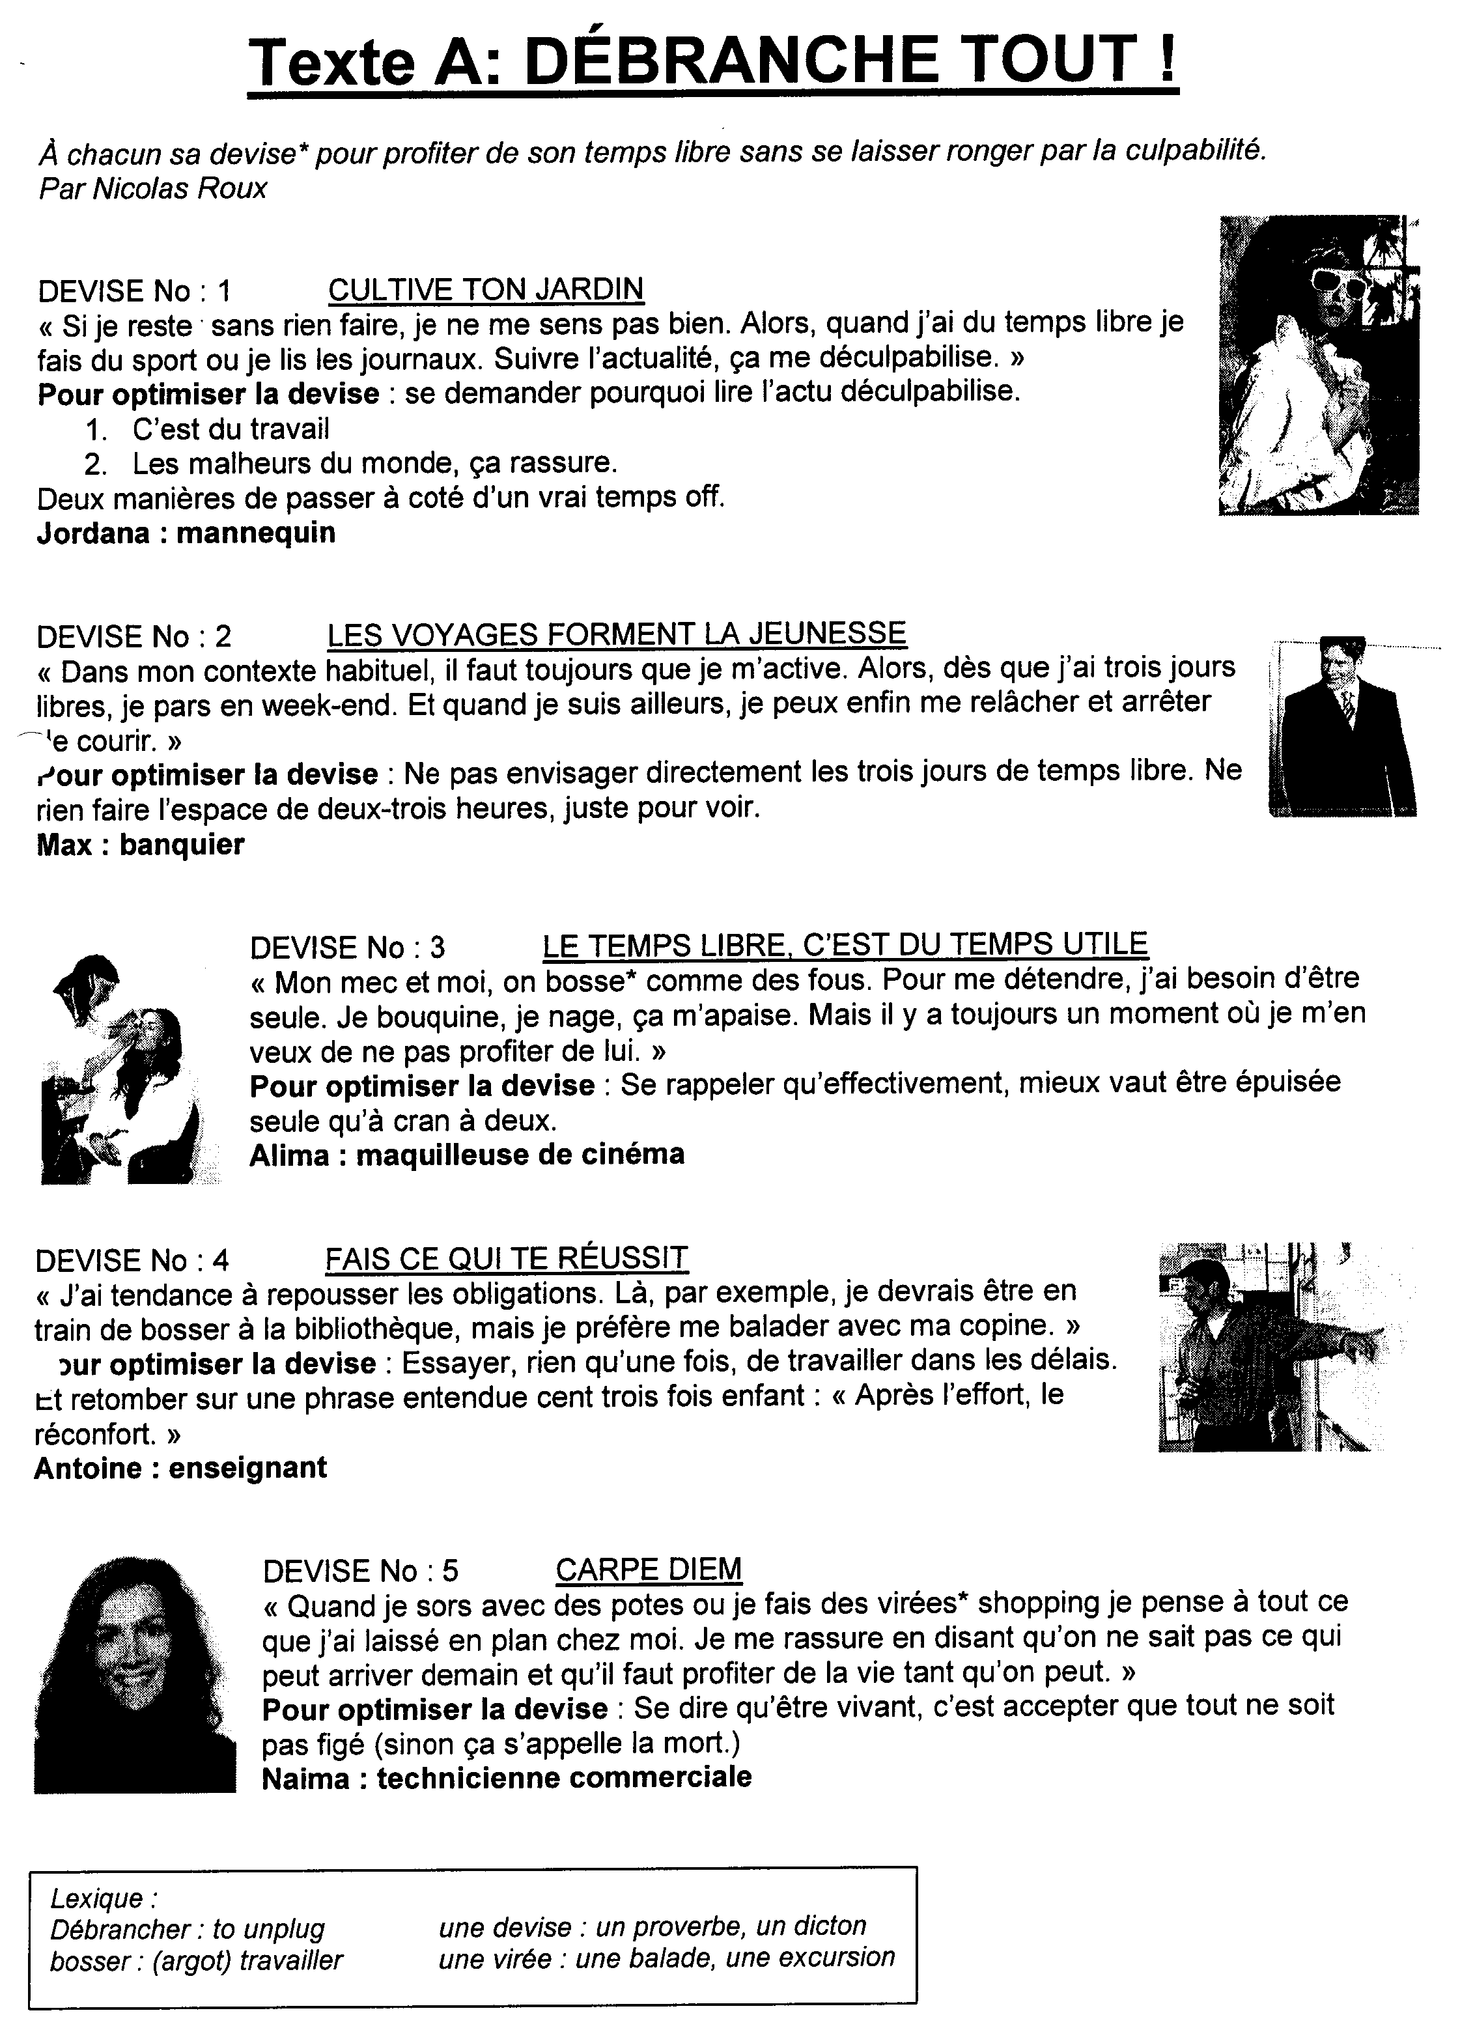

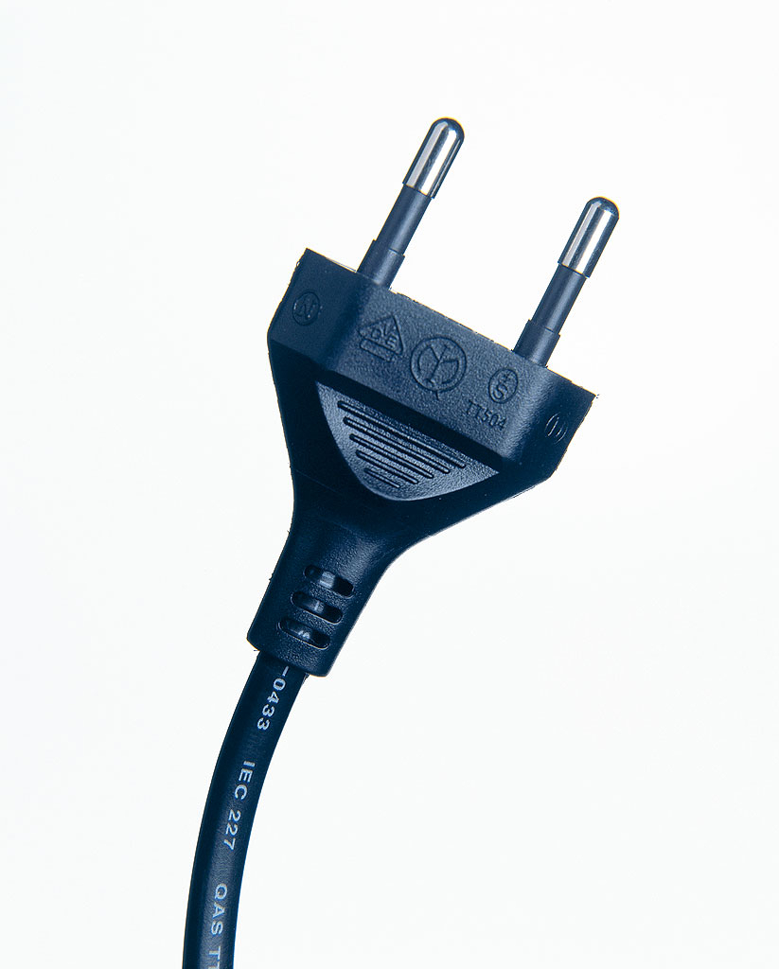
SECTION A: UNSEEN TEXTS (70)

QUESTION 1 : COMPRÉHENSION

Texte A : DÉBRANCHE TOUT !

Lisez le texte puis répondez aux questions suivantes.

1.1 | À qui pourrait-on attribuer les avis suivants ? Mettez le nom de la personne la plus appropriée :  - La vie, c’est une fête ! Il faut profiter du présent ! ....................................................  - J’utilise mon temps libre pour enrichir ma connaissance générale. …………………  - Je peux toujours travailler plus tard. …………………………………………………….  - J’ai des tendances égoïstes. …………………………………………………………….. | (8)
1.2 | Associez la devise avec sa signification. Écrivez la lettre dans la colonne.  - Il faut saisir chaque opportunité.  - À chacun son propre truc.  - Investissez-vous en vous-même.  - Voir autre chose, c’est toute une éducation.  - L’équilibre entre le travail et le repos est bon pour la santé | (10)
  2.1 |  | Cultive ton jardin
  2.2 |  | Les voyages forment la jeunesse
  2.3 |  | Le temps libre, c’est du temps utile
  2.4 |  | Fais ce qui te réussit
  2.5 |  | Carpe Diem
1.3 | Dans vos propres mots expliquez pourquoi Jordana est tellement active même quand elle ne travaille pas.  ……………………………………………………………………………………………….....  …………………………………………………………………………………………………..  ………………………………………………………………………………………………….. | (2)
1.4 | Quel est le « contexte habituel » de Max et pourquoi, à votre avis, cherche-t-il à se relâcher?  ……………………………………………………………………………………………………  ……………………………………………………………………………………………………. | (2)
1.5 | VRAI ou FAUX ?  Dites si les phrases sont vraies ou fausses et citez des mots dans le texte pour justifier votre réponse.  a. Antoine connaît bien ses propres points forts et ses faiblesses.  ……………………………………………………………………………………………………  …………………………………………………………………………………………………….  b. Quand Alima prend du temps libre elle ne pense plus à son petit ami.  ……………………………………………………………………………………………………  ……………………………………………………………………………………………………. | (2)  (2)
1.6 | Dans vos propres mots donnez un exemple quotidien pour illustrer le proverbe « Après l’effort, le réconfort ».  ………………………………………………………………………………………………………  ………………………………………………………………………………………………………  ……………………………………………………………………………………………………… | (2)
1.7 | Dans le texte trouvez le synonyme pour :  a. une promenade ………………………………  b. paralysé ……………………………… | (2)
 |  | (30)

